 | Международный союз электросвязи  Бюро стандартизации электросвязи
 |  | Женева, 9 марта 2026 года
Осн.: | Коллективное письмо 5/21 БСЭ  SG21/SP | − Администрациям Государств – Членов Союза  − Государству Палестина (Рез. 99 (Пересм. Дубай, 2018 г.))  − Членам Сектора МСЭ-Т  − Ассоциированным членам МСЭ-Т, участвующим в работе 21-й Исследовательской комиссии  − Академическим организациям − Членам МСЭ
Тел.: | +41 22 730 5858
Факс: | +41 22 730 5853
Эл. почта:  Веб-страница: | tsbsg21@itu.int  https://itu.int/go/tsg21
Предмет: | Собрание РГ 3/21, Санта-Эулария, Испания, 1 мая 2026 года
Уважаемая госпожа,
уважаемый господин,
1 Имею честь пригласить вас принять участие в собрании Рабочей группы 3/21 (РГ 3/21) по аутентичности медиаконтента, его обработке и приложениям на базе ИИ, которое планируется провести во Дворце конгрессов Ибицы, г. Санта-Эулария, Испания, 1 мая 2026 года по любезному приглашению компании Kenzler Conference Management.
2 В том же месте пройдет ряд других собраний, в том числе собрания Объединенной группы экспертов по видеоизображениям (JVET) (24 апреля – 1 мая 2026 г.) и рабочих групп, занимающихся вопросами MPEG (27 апреля – 1 мая 2026 г.). Кроме того, там же в рамках работы JVET состоится собрание Группы Докладчика по Вопросу 6/21. Просьба иметь в виду, что регистрация для участия в каждом из этих мероприятий проводится отдельно от регистрации на собрание РГ 3/21.
3 Основная цель собрания РГ 3/21 − рассмотреть результаты деятельности предыдущих промежуточных собраний групп Докладчиков (СГД) и получить согласие/сделать заключение по достаточно проработанным направлениям работы РГ 3/21 (подробную информацию см. в проекте повестки дня в Приложении B; предлагается регулярно проверять обновления повестки дня, размещенной в виде временного документа, для получения более детальной информации). Более подробная информация о порядке представления вкладов и участия во всех собраниях групп Докладчиков ИК21 доступна по адресу: https://www.itu.int/net/ITU-T/lists/rgm.aspx?Group=21&Q=-1&From=2025-10-17&To=2026-08-21.
4 Стипендии для участия в этом собрании не предоставляются. Собрание в полном объеме проводится только на английском языке, устный перевод не обеспечивается.
5 Просим принять к сведению, что для участия в собрании РГ 3/21 обязательна регистрация (в онлайновом режиме, через онлайновую форму регистрации на домашней странице Исследовательской комиссии) для всех участников, как очных, так и дистанционных. Участие будет возможно только при условии утверждения регистрации соответствующим координатором.
6 Собрание РГ 3/21 начнется 1 мая в 09 час. 30 мин. Регистрация участников откроется в 08 час. 30 мин. Подробная информация о регистрации и залах заседаний будет направлена по спискам почтовой рассылки ИК21 и представлена на месте принимающей стороной.
7 Практическая информация о собрании приведена в Приложении А. Напоминаем делегатам, что, согласно действующим в настоящее время положениям, решения будут приниматься участниками, физически присутствующими в зале заседаний. На собрании будет обеспечиваться возможность интерактивного дистанционного участия (более подробную информацию см. в Приложении А).
8 Проект повестки дня собрания, подготовленный по согласованию с Сопредседателями РГ 3/21 г-ном Джастином Риджем и г-жой Юань Чжан, содержится в Приложении В.
Основные предельные сроки
10.03.2026 г. | − Представление Членами МСЭ-T вкладов, для которых запрашивается письменный перевод
01.04.2026 г. | − Предварительная регистрация (через онлайновую форму регистрации на домашней странице Исследовательской комиссии)  − Запросы писем для содействия в получении визы
18.04.2026 г. | − Представление вкладов Членов МСЭ-Т (с использованием опции "Непосредственное размещение документов")
Желаю вам плодотворного и приятного собрания.
С уважением,  (подпись)  Сейдзо Оноэ  Директор Бюро  стандартизации электросвязи | 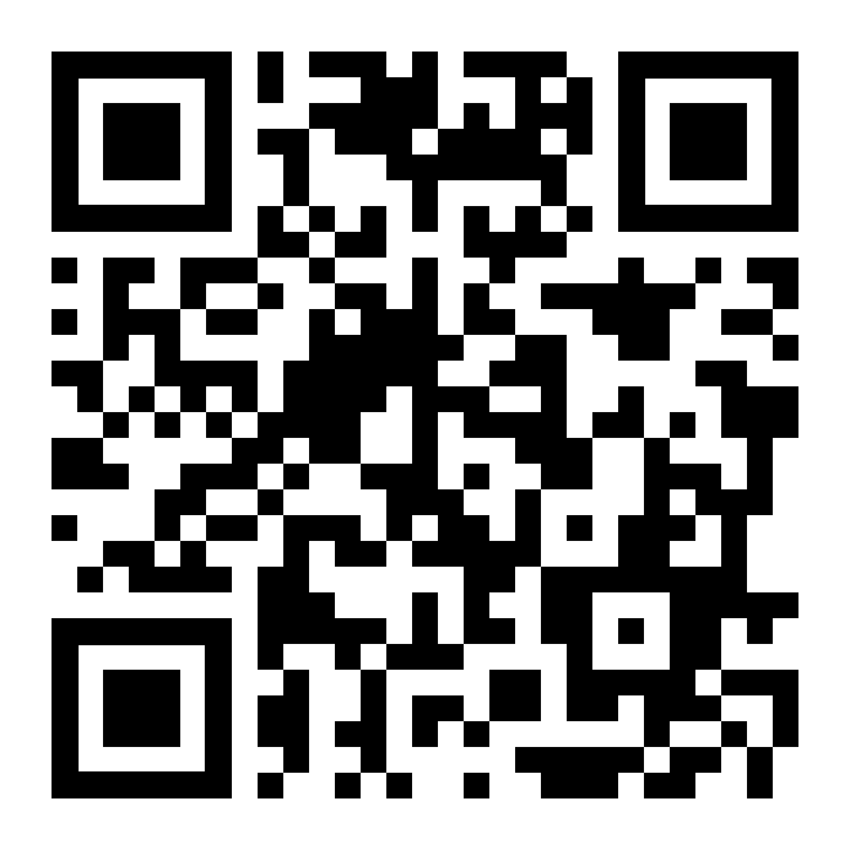ИК21 МСЭ-T
Последняя информация
о собрании
Приложения: 2
ПРИЛОЖЕНИЕ А
Практическая информация о собрании
МЕТОДЫ И СРЕДСТВА РАБОТЫ
ПРЕДСТАВЛЕНИЕ ДОКУМЕНТОВ И ДОСТУП К ДОКУМЕНТАМ: Собрание будет проходить на безбумажной основе. Вклады Членов следует представлять, используя опцию "Непосредственное размещение документов"; проекты временных документов (TD) следует представлять по электронной почте в секретариат исследовательских комиссий, используя соответствующий шаблон. Доступ к документам собрания обеспечивается с домашней страницы Исследовательской комиссии и ограничен Членами МСЭ-Т, имеющими учетную запись пользователя МСЭ c доступом к TIES.
РАБОЧИЙ ЯЗЫК: Собрания рабочих групп будут проводиться только на английском языке.
Делегаты смогут воспользоваться средствами БЕСПРОВОДНОЙ ЛВС, расположенными в месте проведения мероприятия; подробная информация будет представлена на месте.
ДИСТАНЦИОННОЕ УЧАСТИЕ: Для обеспечения дистанционного участия в собрании рабочей группы будет использоваться инструмент MyMeetings. Согласно действующим в настоящее время положениям, решения будут приниматься участниками, физически присутствующими в зале заседаний.
Для получения удаленного доступа делегаты обязаны пройти регистрацию на собрание. Участникам следует принять к сведению, что, как правило, собрание не будет задерживаться или прерываться из-за невозможности какого-либо дистанционного участника подключиться, прослушивать или выступить, по усмотрению Председателя. В случае если качество речевого сигнала дистанционного участника признается неудовлетворительным, Председатель может прервать дистанционного участника и воздерживаться от предоставления этому участнику слова до устранения проблемы. По усмотрению Председателя рекомендуется использовать чат собрания для содействия эффективному управлению использованием времени в ходе заседаний.
ИНФОРМАЦИЯ О МЕСТЕ ПРОВЕДЕНИЯ И СОПУТСТВУЮЩЕМ МАТЕРИАЛЬНО-ТЕХНИЧЕСКОМ ОБЕСПЕЧЕНИИ: Дополнительная информация содержится в объявлении о 42-м собрании JVET.
ПРЕДВАРИТЕЛЬНАЯ РЕГИСТРАЦИЯ И ВИЗОВАЯ ПОДДЕРЖКА
ПРЕДВАРИТЕЛЬНАЯ РЕГИСТРАЦИЯ: Предварительная регистрация является обязательной как для очных, так и для дистанционных участников, и ее следует пройти в онлайновой форме на домашней странице Исследовательской комиссии не позднее чем за один месяц до начала собрания. В системе регистрации МСЭ-Т требуется утверждение заявок на регистрацию координатором; однако эта процедура может быть изменена путем использования варианта автоматического утверждения, изложенного в Циркуляре 1 БСЭ. Некоторые опции в регистрационной форме применимы только к Государствам-Членам, в том числе функция подачи заявки. Членам МСЭ предлагается по мере возможности включать в свои делегации женщин.
ВИЗОВАЯ ПОДДЕРЖКА: Поскольку мероприятие проводится за пределами Швейцарии, запросы для предоставления визовой поддержки следует направлять непосредственно принимающей стороне. Инструкции будут своевременно размещены на домашней странице ИК21. Перед подачей письма о визовой поддержке необходимо завершить процесс регистрации (с утверждением координатора).

ANNEX B
Draft agenda of WP3/21 meeting (Ibiza, 1 May 2026)
TIME: 0930 – 1730 CEST
1 Opening remarks
2 Approval of the agenda for the plenary meetings of Working Party 3/21
3 Issues relevant to WP3 from the previous SG21 meeting (October 2025)
4 Review the results of WP3 Rapporteur Group meetings, including start of approval process (WTSA-20 Res.1 and ITU-T A.8) for mature texts, approval of new work items.
− Question 5/21
− Question 6/21
− Question 7/21
5 Approval of work programme updates and outgoing Liaison Statements
6 Future meetings
7 Any other business
8 Closing of the meeting
NOTE: updates to this agenda, including more updated details on the documents planned for consent/determination, will be found in the latest version of SG21-TD211/WP3.
______________

